**На Среднем Урале усовершенствуют систему поддержки семей с детьми**

Такую задачу перед региональным правительством поставил губернатор Евгений Куйвашев. Все поручения собрали в карточках.

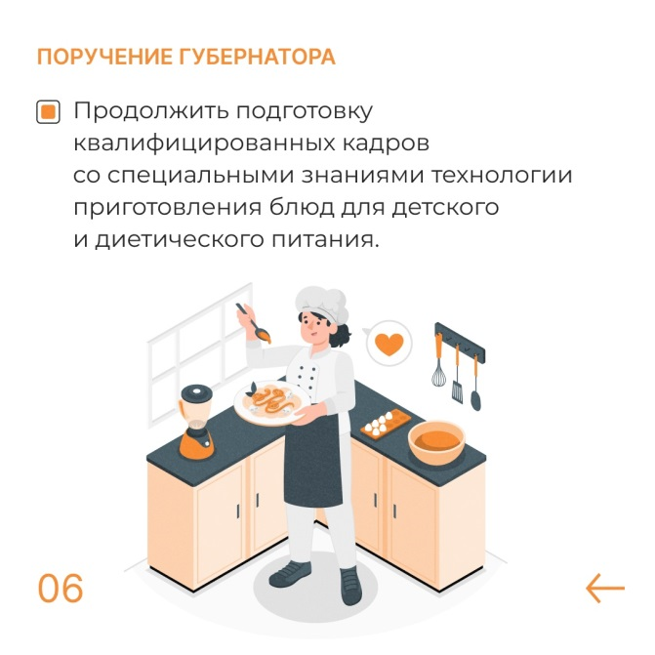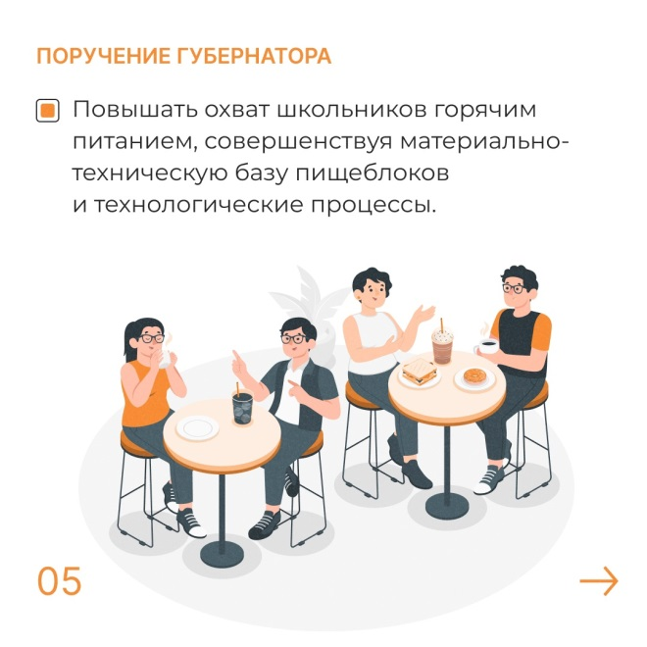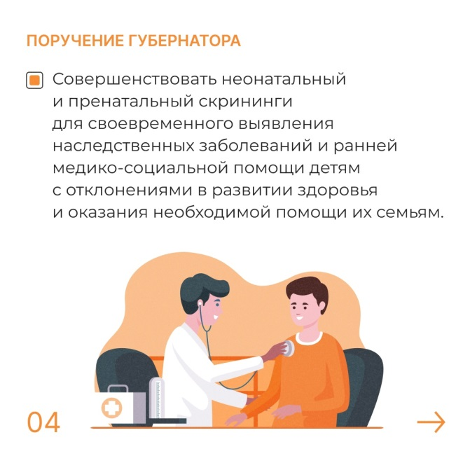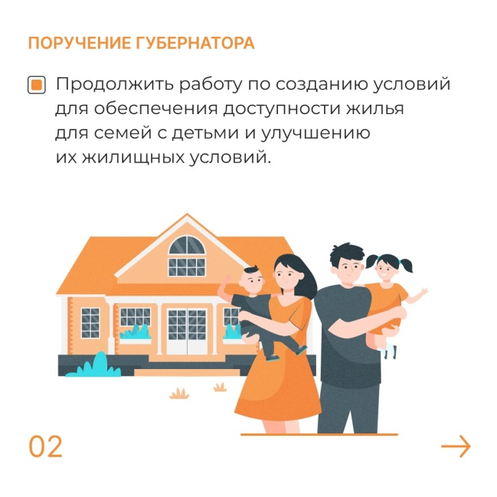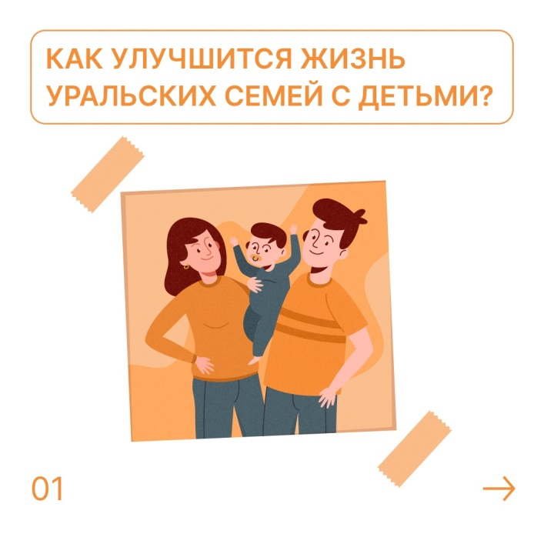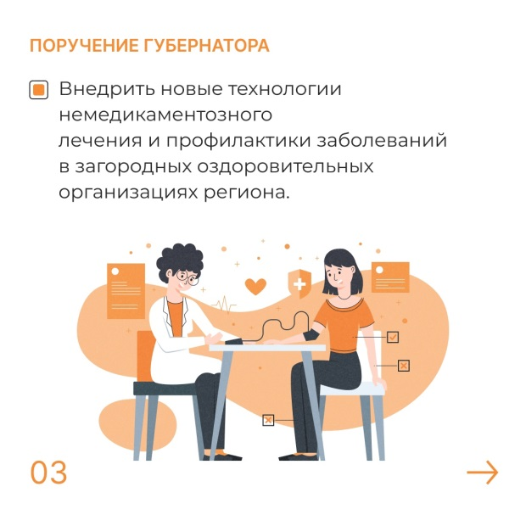Напомним, что благодаря существующим мерам, число многодетных семей в регионе за последние 11 лет выросло в 2,5 раза. Сейчас на Урале 69 тысяч таких семей.